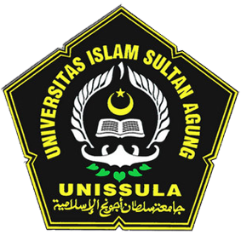
SELAMAT DAN SUKSES
SUMPAH DOKTER PERIODE I TAHUN 2017
FAKULTAS KEDOKTERAN UNISSULA SEMARANG

NO | NAMA | DAERAH ASAL
1 | dr. Li’any Hastu Ambari | Jepara
2 | dr.Husnul Puspo Tyas Windro Prastiwi | Semarang
3 | dr. Max Fernando Msen | Semarang
4 | dr. Nita Septiantika | Subang
5 | Dr. Ajeng Gaya Tri Wijayanti | Grobogan
6 | Dr. Ermando Satria Utomo | Brebes
7 | Dr. Patriot Sekarjati | Demak
8 | Dr. Satriya Tjahja Hudaya | Grobogan
9 | Dr. Adhika Manggala D | Pekalongan
10 | Dr. Aditya Bagas Prastowo | Salatiga
11 | Dr. Ahllaqi Yusufi Syams | Semarang
12 | Dr. Aris Maulana | Demak
13 | Dr. Astin Setiachasanah | Batang
14 | Dr. Eka Kusumaningati | Banjarnegara
15 | Dr. Evi Kurnia Laely | Grobogan
16 | Dr. Idiah Hapsari Ratnaningrum | Sragen
17 | Dr. Ilyu ‘Ainun Najie’ | Gresik
18 | Dr. Muhammad Alfin Kamal | Semarang
19 | Dr. Muhammad Fadlie Setyaji | Pekalongan
20 | Dr. Nurul Hidayati | Balikpapan
21 | Dr Selly Nonitha Risqia | Kudus
22 | Dr. Setia Hilmi Mustajabah | Tegal

SEMARANG 07 JANUARI 2017
DEKAN FK UNISSULA KETUA PANITIA

Ttd ttd

dr. H. IWANG YUSUF, M.Si. dr. HM. AGUS SUPRIJONO, M.Kes.

